附件2
获奖证书打印详细流程
电脑端操作：
- 打开学校官网，在网站下方找到“信息门户”，点击后登录进入。
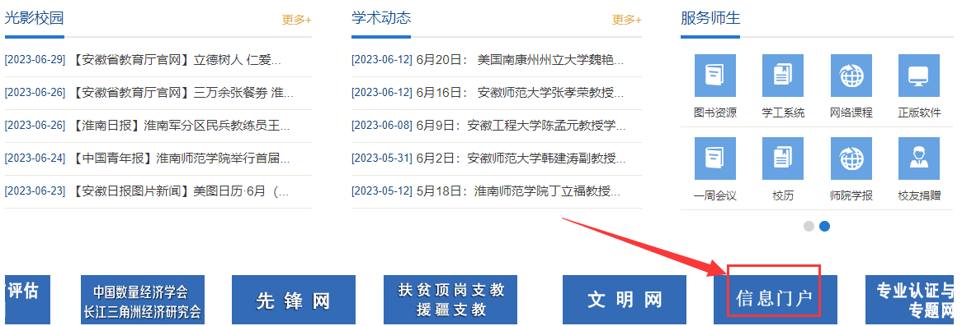
- 在“校园直通车”卡片内找到【办事大厅】，点击进入。
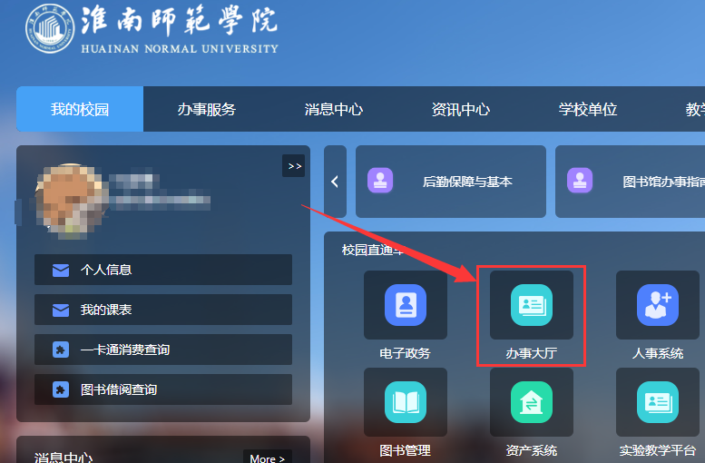
- 在搜索栏输入“获奖证书打印”，点击下方在线服务，进入申请页面。
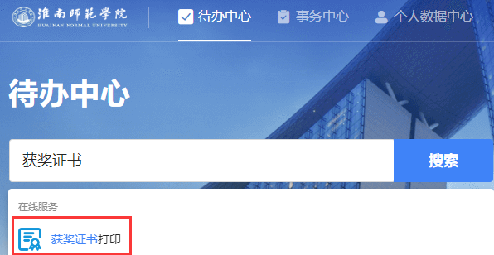
- 勾选要打印的活动记录，点击【表单打印】，在弹窗中选择表单，点击确定即可下载电子盖章版证书的pdf版本。
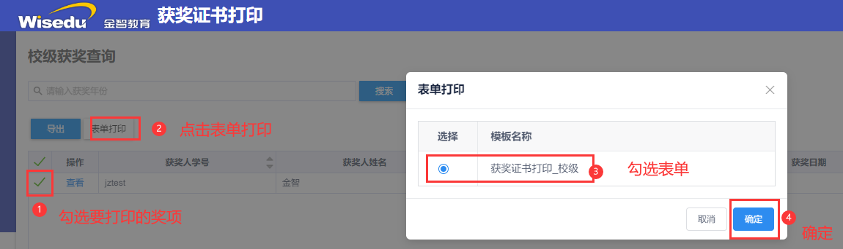
如有疑问请拨打电话：（0554）6863807。

